

**Об утверждении регламента государственной услуги "Предоставление мер социальной поддержки специалистам здравоохранения, образования, социального обеспечения, культуры, спорта и ветеринарии, прибывшим для работы и проживания в сельские населенные пункты"**

***Утративший силу***

Постановление акимата Костанайской области от 3 марта 2014 года № 71. Зарегистрировано Департаментом юстиции Костанайской области 1 апреля 2014 года № 4535. Утратило силу постановлением акимата Костанайской области от 26 ноября 2014 года № 595

      Сноска. Утратило силу постановлением акимата Костанайской области от 26.11.2014 № 595 (вводится в действие по истечении десяти календарных дней после дня его первого официального опубликования).

      В соответствии с Законом Республики Казахстан от 23 января 2001 года "О местном государственном управлении и самоуправлении в Республике Казахстан", пунктом 3 статьи 16 Закона Республики Казахстан от 15 апреля 2013 года "О государственных услугах", постановлениями Правительства Республики Казахстан от 18 февраля 2009 года № 183 "Об утверждении размеров и Правил предоставления мер социальной поддержки специалистам здравоохранения, образования, социального обеспечения, культуры, спорта и ветеринарии, прибывшим для работы и проживания в сельские населенные пункты" и от 12 февраля 2014 года № 80 "Об утверждении стандарта государственной услуги "Предоставление мер социальной поддержки специалистам здравоохранения, образования, социального обеспечения, культуры, спорта и ветеринарии, прибывшим для работы и проживания в сельские населенные пункты" акимат Костанайской области **ПОСТАНОВЛЯЕТ**:  
      1. Утвердить прилагаемый регламент государственной услуги "Предоставление мер социальной поддержки специалистам здравоохранения, образования, социального обеспечения, культуры, спорта и ветеринарии, прибывшим для работы и проживания в сельские населенные пункты".  
      2. Настоящее постановление вводится в действие по истечении десяти календарных дней после дня его первого официального опубликования.

*Аким области                                     Н. Садуакасов*

*СОГЛАСОВАНО:*

*Руководитель ГУ "Управление*  
*экономики и бюджетного планирования*  
*акимата Костанайской области"*  
*________________ Г. Кисленкова*

Утвержден          
постановлением акимата    
от 3 марта 2014 года     
№ 71

**Регламент государственной услуги**  
**"Предоставление мер социальной поддержки**  
**специалистам здравоохранения, образования, социального**  
**обеспечения, культуры, спорта и ветеринарии, прибывшим для**  
**работы и проживания в сельские населенные пункты"**

**1. Общие положения**

      1. Государственная услуга "Предоставление мер социальной поддержки специалистам здравоохранения, образования, социального обеспечения, культуры, спорта и ветеринарии, прибывшим для работы и проживания в сельские населенные пункты" (далее – государственная услуга) оказывается районными (города областного значения) уполномоченными органами по развитию сельских территорий (далее – услугодатель), согласно приложению 1 к настоящему регламенту.  
      Прием документов для получения государственной услуги, выдача результатов оказания государственной услуги осуществляется услугодателем.  
      Государственная услуга предоставляется специалистам здравоохранения, образования, социального обеспечения, культуры, спорта и ветеринарии, прибывшим для работы и проживания в сельские населенные пункты: выпускникам организаций высшего и послевузовского, технического и профессионального, послесреднего образования по специальностям здравоохранения, образования, социального обеспечения, культуры, спорта и ветеринарии, а также специалистам, имеющим указанное образование, проживающим в городах и иных населенных пунктах и изъявившим желание работать и проживать в сельских населенных пунктах (далее - услугополучатель).  
      2. Форма оказания государственной услуги - бумажная.  
      3. Результатом оказания государственной услуги являются меры социальной поддержки услугополучателям в виде подъемного пособия и бюджетного кредита на приобретение или строительство жилья либо мотивированный ответ об отказе в предоставлении государственной услуги. Видами документов, которые будут предоставлены в качестве результата оказания государственной услуги, будут являться Соглашение между услугодателем, поверенным (агентом) и услугополучателем (далее – Соглашение) по форме согласно приложению 1 к Стандарту государственной услуги "Предоставление мер социальной поддержки специалистам здравоохранения, образования, социального обеспечения, культуры, спорта и ветеринарии, прибывшим для работы и проживания в сельские населенные пункты", утвержденному постановлением Правительства Республики Казахстан от 12 февраля 2014 года № 80 (далее – Стандарт).

**2. Порядок действий структурных подразделений**  
**(работников) услугодателя в процессе оказания**  
**государственной услуги**

      4. Основанием для начала процедуры по оказанию государственной услуги является факт обращения услугополучателя с пакетом документов, определенных в пункте 9 Стандарта.  
      5. Процесс оказания государственной услуги включает следующие процедуры:  
      1) услугодатель:  
      осуществляет прием и регистрацию документов, выдает расписку услугополучателю, подтверждающую получение документов, проверяет достоверность предоставленных документов, определенных в пункте 9 Стандарта, производит расчеты потребности финансовых средств – 30 минут;  
      в течение 5 (пяти) календарных дней со дня принятия документов направляет их в постоянно действующую комиссию.  
      В случае отказа в предоставлении мер социальной поддержки в течение 3 (трех) рабочих дней направляет мотивированный ответ услугополучателю.  
      Основанием для отказа является факт предоставления недостоверных документов, указанных в пункте 9 Стандарта;  
      2) постоянно действующая комиссия в течение 10 (десяти) календарных дней с момента поступления документов от услугодателя рассматривает предоставленные документы и рекомендует акимату района (города областного значения) о предоставлении мер социальной поддержки услугополучателю;  
      3) акимат района (города областного значения) в течение 10 (десяти) календарных дней с момента поступления рекомендации постоянно действующей комиссии принимает постановление о предоставлении мер социальной поддержки услугополучателю;  
      4) услугодатель в течение 7 (семи) календарных дней после принятия постановления акимата района (города областного значения) заключает Соглашение с услугополучателем и поверенным (агентом);  
      5) услугодатель в течение 7 (семи) календарных дней после заключения Соглашения перечисляет сумму подъемного пособия на индивидуальные лицевые счета услугополучателей;  
      6) поверенный (агент) в течение 30 (тридцати) рабочих дней после заключения Соглашения в порядке, установленном законодательством Республики Казахстан, предоставляет услугополучателю бюджетный кредит на приобретение или строительство жилья.  
      6. Результаты процедур по оказанию государственной услуги, которые служат основанием для начала выполнения следующей процедуры (результат процедуры – порядок его передачи в другое структурное подразделение):  
      1) прием документов – формирование пакета документов в соответствии с пунктом 9 Стандарта;  
      сформированный пакет документов – передача в постоянно действующую комиссию.  
      В случае отказа в предоставлении мер социальной поддержки – направление мотивированного ответа услугополучателю;  
      2) рассмотрение документов постоянно действующей комиссией – направление рекомендаций акимату района (города областного значения) о предоставлении мер социальной поддержки услугополучателю;  
      3) постановление акимата района (города областного значения) о предоставлении мер социальной поддержки услугополучателю – направление постановления акимата района (города областного значения) услугодателю для заключения Соглашения с услугополучателем и поверенным (агентом);  
      4) заключение Соглашения между услугодателем, услугополучателем и поверенным (агентом) – заключенное Соглашение;  
      5) заключенное Соглашение – перечисление услугодателем суммы подъемного пособия на индивидуальные лицевые счета услугополучателей;  
      6) заключенное Соглашение – предоставление услугополучателю бюджетного кредита на приобретение или строительство жилья поверенным (агентом).  
      7. Информацию по вопросам оказания государственной услуги можно получить на интернет-ресурсе Министерства регионального развития Республики Казахстан www.minregion.gov.kz в разделе "С дипломом в село" и на стендах услугодателей в местах предоставления государственной услуги.  
      8. Порядок действий структурных подразделений (работников) услугодателя в процессе оказания государственной услуги с указанием срока осуществления каждого действия приведено в приложении 2 к настоящему регламенту.

**3. Порядок взаимодействия структурных**  
**подразделений (работников) услугодателя в процессе оказания**  
**государственной услуги**

      9. В процессе оказания государственной услуги участвуют:  
      1) услугодатели;  
      2) постоянно действующая комиссия;  
      3) акимат района (города областного значения);  
      4) поверенный (агент).  
      10. Услугодатель:  
      1) осуществляет прием и регистрацию документов, выдает расписку услугополучателю, подтверждающую получение документов, проверяет достоверность предоставленных документов, определенных в пункте 9 Стандарта, производит расчеты потребности финансовых средств – 30 минут;  
      2) в течение 5 (пяти) календарных дней со дня принятия документов направляет их в постоянно действующую комиссию.  
      В случае отказа в предоставлении мер социальной поддержки в течение 3 (трех) рабочих дней направляет мотивированный ответ услугополучателю.  
      Основанием для отказа является факт предоставления недостоверных документов, указанных в пункте 9 Стандарта.  
      11. Постоянно действующая комиссия в течение 10 (десяти) календарных дней с момента поступления документов от услугодателя рассматривает предоставленные документы и рекомендует акимату района (города областного значения) о предоставлении мер социальной поддержки услугополучателю.  
      12. Акимат района (города областного значения) в течение 10 (десяти) календарных дней с момента поступления рекомендации постоянно действующей комиссии принимает постановление о предоставлении мер социальной поддержки услугополучателю.  
      13. Услугодатель в течение 7 (семи) календарных дней после принятия постановления акимата района (города областного значения) заключает Соглашение с услугополучателем и поверенным (агентом).  
      14. После заключения Соглашения:  
      услугодатель в течение 7 (семи) календарных дней перечисляет сумму подъемного пособия на индивидуальные лицевые счета услугополучателей;  
      поверенный (агент) в течение 30 (тридцати) рабочих дней в порядке, установленном законодательством Республики Казахстан, предоставляет услугополучателю бюджетный кредит на приобретение или строительство жилья.  
      Порядок взаимодействия структурных подразделений (работников) услугодателя в процессе оказания государственной услуги приведено в приложении 3 к настоящему регламенту.

Приложение 1                  
к регламенту государственной услуги        
"Предоставление мер социальной поддержки     
специалистам здравоохранения, образования,    
социального обеспечения, культуры, спорта     
и ветеринарии, прибывшим для работы       
и проживания в сельские населенные       
пункты"

**Перечень**  
**районных (города областного значения) уполномоченных органов**  
**по развитию сельских территорий**

|  |  |  |  |
| --- | --- | --- | --- |
| № | Наименование | Юридический адрес | Контактный телефон |
| 1 | Государственное учреждение "Отдел экономики и финансов акимата Алтынсаринского района" | Алтынсаринский район,  село Убаганское,  улица Ленина, 4  altynsar@kostanay.gov.kz | 8 (71445)  3-42-29 |
| 2 | Государственное учреждение "Отдел экономики и бюджетного планирования акимата Амангельдинского района" | Амангельдинский район,  село Амангельды,  улица Майлина, 14  amangeldy@kostanay.gov.kz | 8 (71440)  2-12-47 |
| 3 | Государственное учреждение "Отдел экономики и бюджетного планирования акимата Аулиекольского района" | Аулиекольский район  село Аулиеколь,  улица 1 Мая, 44  auliekol@kostanay.gov.kz | 8 (71453)  2-17-80  2-10-62 |
| 4 | Государственное учреждение "Отдел экономики и финансов акимата Денисовского района" | Денисовский район,  село Денисовка,  улица Калинина, 5  denisovka@kostanay.gov.kz | 8 (71434)  2-22-57 |
| 5 | Государственное учреждение "Отдел экономики и бюджетного планирования акимата Жангельдинского района" | Жангельдинский район,  село Торгай,  улица Ы. Алтынсарина, 4  jangeldy@kostanay.gov.kz | 8(71439)  2-12-31  2-19-85 |
| 6 | Государственное учреждение "Отдел экономики и бюджетного планирования акимата Житикаринского района" | Житикаринский район,  город Житикара,  6 микрорайон, дом № 65  zhitikara@kostanay.gov.kz | 8 (71435)  2-25-94,  4-91-02 |
| 7 | Государственное учреждение "Отдел экономики и бюджетного планирования акимата Камыстинского района" | Камыстинский район,  село Камысты,  улица Ержанова, 61  kamysty@kostanay.gov.kz | 8 (71437)  4-90-05 |
| 8 | Государственное учреждение "Отдел экономики и бюджетного планирования акимата Карабалыкского района" | Карабалыкский район,  поселок Карабалык,  улица Космонавтов, 33  karabalyk@kostanay.gov.kz | 8 (71441)  3-35-00 |
| 9 | Государственное учреждение "Отдел экономики и бюджетного планирования акимата Карасуского района" | Карасуский район,  село Карасу, улица Искакова, 73  karasu@kostanay.gov.kz | 8 (71452)  2-15-48,  2-15-88 |
| 10 | Государственное учреждение "Отдел экономики и финансов" акимата Костанайского района" | Костанайский район,  поселок Затобольск,  улица Калинина, 55  kost_region@kostanay.gov.kz | 8 (71455)  2-07-00  2-00-35  2-08-57 |
| 11 | Государственное учреждение "Отдел экономики и бюджетного планирования акимата Мендыкаринского района" | Мендыкаринский район,  село Боровской,  улица Королева, 5  mendikara@kostanay.gov.kz | 8 (71443)  2-46-79 |
| 12 | Государственное учреждение "Отдел экономики и бюджетного планирования акимата Наурзумского района" | Наурзумский район,  село Караменды,  улица Шакшак Жанибека, 1  naurzum@kostanay.gov.kz | 8 (71454)  2-11-36 |
| 13 | Государственное  учреждение "Отдел экономики и бюджетного планирования акимата Сарыкольского района" | Сарыкольский район,  поселок Сарыколь,  улица Ленина, 72  sarykol@kostanay.gov.kz | 8 (71451)  2-19-49 |
| 14 | Государственное учреждение "Отдел экономики и финансов акимата Тарановского района" | Тарановский район,  село Тарановское,  улица Калинина, 53  taranovka@kostanay.gov.kz | 8 (71436)  3-67-63 |
| 15 | Государственное учреждение "Отдел экономики и бюджетного планирования акимата Узункольского района" | Узункольский район,  село Узунколь,  улица Г. Мусрепова, 14  uzunkol@kostanay.gov.kz | 8 (71444)  2-16-49 |
| 16 | Государственное учреждение "Отдел экономики и финансов акимата Федоровского района" | Федоровский район,  село Федоровка,  улица Красноармейская, 53  fedorovka@kostanay.gov.kz | 8 (71442)  2-15-62  2-22-46 |
| 17 | Государственное учреждение "Отдел экономики и бюджетного планирования акимата города Аркалыка" | город Аркалык,  проспект Абая, 29  arkalyk@kostanay.gov.kz | 8 (71430)  7-04-25 |
| 18 | Государственное учреждение "Отдел экономики и бюджетного планирования акимата города Лисаковска" | город Лисаковск,  улица Мира, 31  lisakovsk@kostanay.gov.kz | 8 (71433)  3-33-89  3-46-39 |
| 19 | Государственное учреждение Рудненский городской "Отдел экономики и бюджетного планирования акимата города Рудного" | город Рудный  улица Ленина, 95  rudny@kostanay.gov.kz | 8 (71431)  4-52-42  4-51-10 |

Приложение 2                 
к регламенту государственной услуги       
"Предоставление мер социальной поддержки     
специалистам здравоохранения, образования,    
социального обеспечения, культуры, спорта     
и ветеринарии, прибывшим для работы        
и проживания в сельские населенные         
пункты"

**Порядок действий структурных подразделений (работников)**  
**услугодателя в процессе оказания государственной услуги**

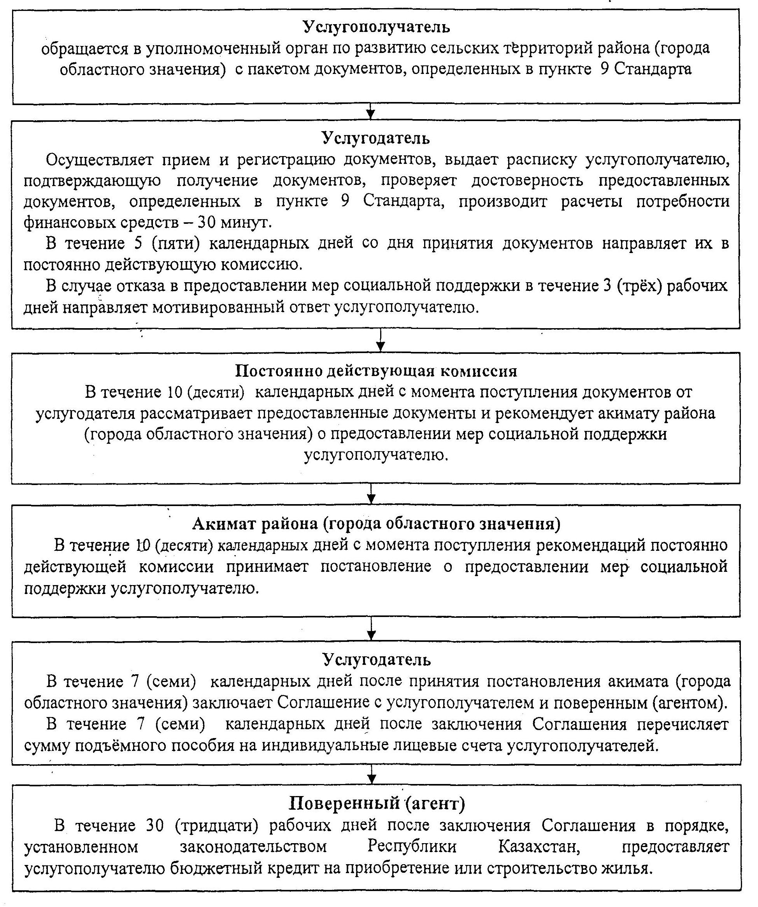

Приложение 3                  
к регламенту государственной услуги       
"Предоставление мер социальной поддержки     
специалистам здравоохранения, образования,    
социального обеспечения, культуры, спорта     
и ветеринарии, прибывшим для работы        
и проживания в сельские населенные         
пункты"

**Порядок взаимодействия структурных подразделений**  
**(работников) услугодателя**

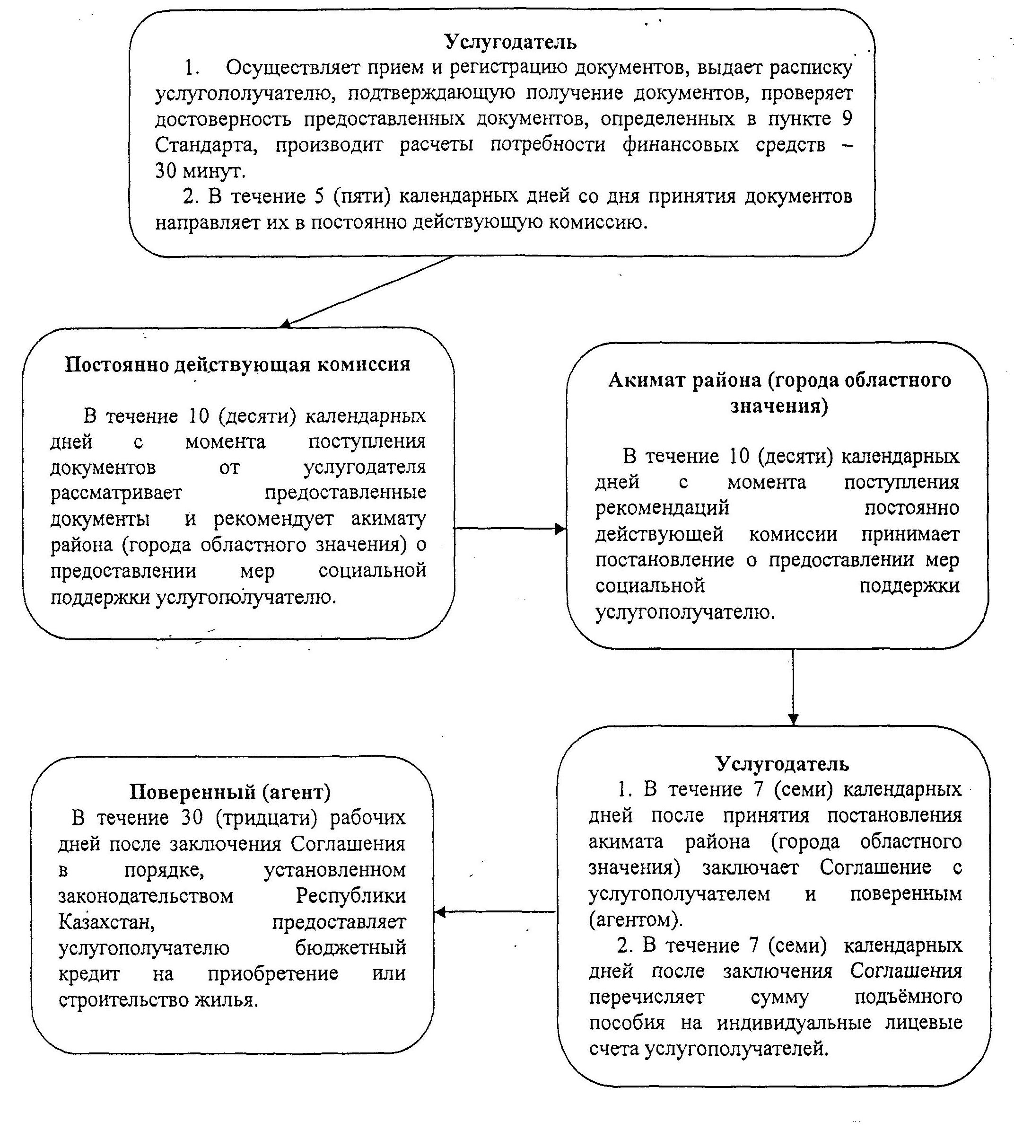

© 2012. РГП на ПХВ «Институт законодательства и правовой информации Республики Казахстан» Министерства юстиции Республики Казахстан